Đánh giá mô hình qua biểu đồ với các thông số loss, accuracy
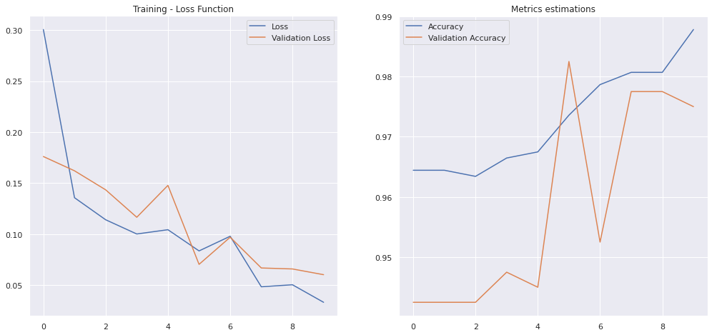
Dự đoán ca có hình ảnh nhiễm hay không nhiễm covid-19
precision recall f1-score support

Âm tính 1.00 0.94 0.97 400
Dương tính 0.00 0.00 0.00 0

accuracy 0.94 400
macro avg 0.50 0.47 0.49 400
weighted avg 1.00 0.94 0.97 400

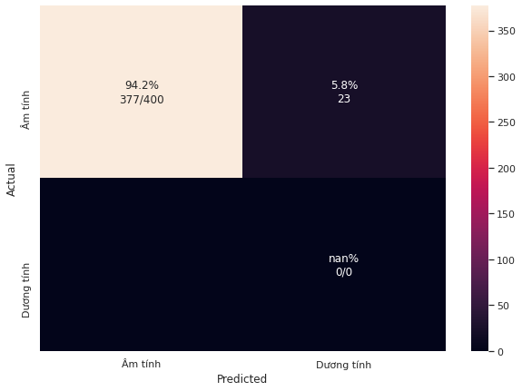
Theo kết quả trường hợp này không nghi nhiễm Covid-19 (Nagative: Âm tính), thuật toán xác định tỷ lệ 94.2%

